Консультация для родителей

«Детям о хлебе»

В нашей группе в рамках темы «Осень» прошла реализация проекта «Как хлеб на стол приходит». Мы познакомились с процессом выращивания и приготовления хлеба, познакомились с техникой, которая помогает выращивать хлеб. Узнали, как люди его выращивали раньше и как выращивают сейчас, какие умные машины придумали люди в помощь себе. Познакомились с профессиями людей, которые для нас выращивают хлеб.
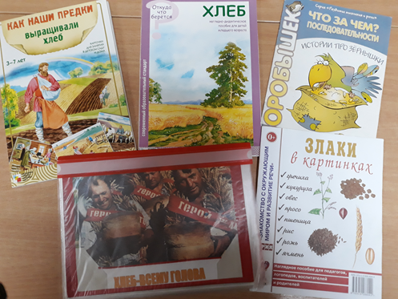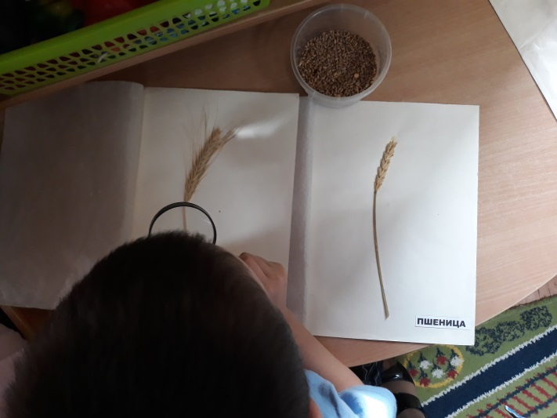
Рассмотрели колоски пшеницы и ржи и выявили их отличия. Закрепили знания в продуктивной деятельности.
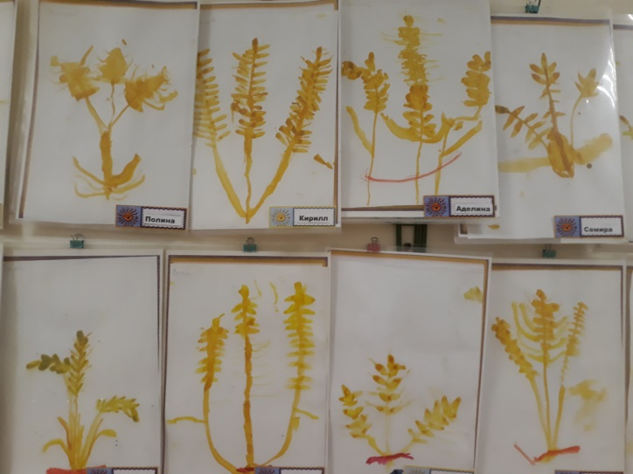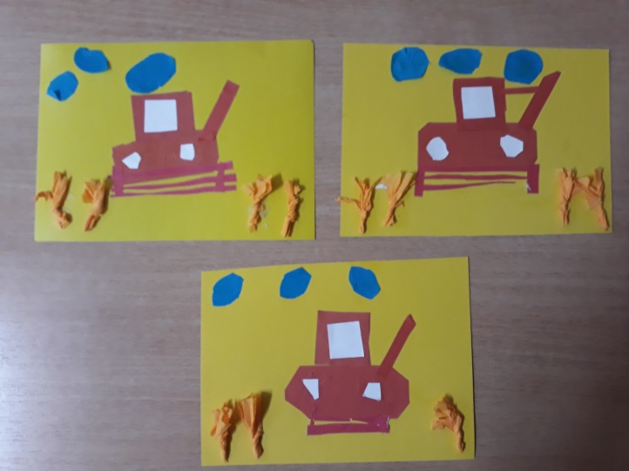

Для закрепления я предлагаю провести домашнюю тематическую недельку о хлебе.
Материалы рассчитаны не на один день занятий с детьми, а на изучение темы по маленьким «кусочкам». Например, в один день можно прочитать и обсудить рассказ «Хлеб». В другой день побеседовать о том «Как хлеб на стол пришел», потом разыграть сказку – инсценировку. В четвертый – поиграть с пословицами о хлебе и т.д.

Часть 1. Загадки о хлебе.
Предлагаю начать знакомство с хлебом с загадки. Спрячьте кусочек хлеба под салфетку или в мешочек и предложите ребенку отгадать, что за сюрприз Вы спрятали, и о чем Вы хотите с ним поговорить.
Прочитайте ему загадку.
«Рос сперва на воле в поле,
летом цвел и колосился,
А когда обмолотили,
он в зерно вдруг превратился.
Из зерна — в муку и тесто.
В магазине занял место.
Вырос он под синим небом,
А пришел на стол к нам — чем? (хлебом)»
-----------------
«Чудо». Лев Квитко.
Зернышко-крошку всю зиму хранил,
В рыхлую землю весной посадил.
Чудо случилось, наверное, с ним.
Зернышко стало живым и большим.
Зернышко-крошка лежало в земле,
Лежало, согрелось, разбухло в тепле.
Сначала разбухло, потом проросло.
Тонким росточком на грядке взошло.
Чубик завил этот слабый росток,
Выкинул перышки нежный листок.
Ну, разве не чудо, что чубик такой
Пробился, прорвался сквозь слой земляной?!
Он землю буравил, он лез напролом,
Он к свету и солнцу пробился с трудом.
А над землею – опять чудеса:
Что-то растет не по дням – по часам.
Зернышка нет и в помине давно.
Не угадаешь, чем стало оно? (Хлеб)
--------------
Тарелка супа меж локтями,
А он в руках у всех ломтями .
Без него, как видно ,
Не вкусно и не сытно! (Хлеб)

Затем попросите ребенка доказать свое мнение – почему он считает, что это хлеб? По каким строчкам из загадки он догадался?
Задайте проблемные провоцирующие вопросы.
Спросите ребенка, как он догадался, что это хлеб? После его ответа скажите удивленно, как будто советуясь с малышом: «А может быть, это совсем и не хлеб, а овощи? Ведь они тоже на земле растут, а потом мы их в магазине покупаем? И они к нам на стол приходят». Если ребенок согласится, что это овощи (ведь Вы для него – авторитет:), то еще раз прочитайте загадку вместе с малышом, разберите ее – о каких признаках говорится в загадке? Обмолотили, зерно, мука, тесто. Разве овощи обмолачивают и делают из них муку и тесто? Нет. Значит, это что? Хлеб!

Часть 2.Как хлеб на стол пришел.
Спросите ребенка: откуда берется у нас дома хлеб? Правильно, из магазина! А откуда он берется в магазине?
Выслушайте доброжелательно и внимательно любые предположения ребенка – наблюдение за его речью поможет Вам понять, что Ваш ребенок знает, а в чем его представления неточные или ошибочные или их вообще нет! А дальше предложите ребенку узнать секреты о том, как хлеб к нам на стол пришел, какие удивительные машины помогают людям получать хлеб из зернышек.
2.1. Беседа с детьми «Как растет пшеница и рожь?»
Хлеб получается из зернышек. А как же эти колоски с зернышками вырастают в поле? Из чего делают белый хлеб? (из пшеницы). А из чего получается черный хлеб? (из ржи).
Почему пшеницу и рожь называют «зерновыми» растениями? (Они дают зерно). Какие еще бывают зерновые растения? (Кукуруза, овес).
Рассмотрите с ребенком на картинке колосок ржи и пшеницы и сравните их. Чем они похожи? (У этих растений есть стебель, усики, зернышки, они зерновые) А чем они отличаются? (Зерна ржи длинные, а пшеницы – круглые. Колосок пшеницы толще, чем колосок ржи)
Пшеница и рожь. Сравнение.

2.2. Вечером или на следующий день поиграйте с детьми в выращивание хлеба – Вам поможет инсценировка по сказке.

Литовская сказка. Как волк вздумал хлеб печь
Эта сказка очень хороша для инсценировки и закрепления представлений о выращивании хлеба у малышей. Пусть ребенок в сценке объяснит волку, как выращивается хлеб.
Сначала прочитайте ребенку сказку, а потом предложите в нее поиграть.
Однажды встретил волк в лесу человека и просит:

— Дай мне хлеба!
Человек дал. Волк съел и облизнулся — вкусный был хлеб. Говорит волк человеку:
— Что мне делать, чтобы и у меня всегда был свой хлеб? Научи меня!
— Ладно, — согласился человек и начал учить волка. — Сперва надо вспахать землю…
— А когда вспашешь, можно уж есть?
— Ещё нет. Надо рожь посеять.
— А когда посеешь, можно уж есть?
— Ещё нет. Надо подождать, пока она вырастет.
— А когда вырастет, можно уж есть?
— Ещё нет. Надо её убрать.
— А когда уберёшь, можно уж есть?
— Ещё нет. Надо её смолотить.
— А когда смолотишь, можно уж есть?
— Ещё нет. Надо испечь хлеб.
— А когда испечёшь, можно есть?
— Можно.
Подумал волк, подумал и говорит:
— Лучше уж не буду я печь хлеб, коли так долго ждать. Как до сих пор обходился без хлеба, так, видно, и обойдусь.

Вариант игры — инсценировки: Можно разыграть сюжет этой сказки по-другому с повторением одного и того же диалога с разными персонажами (как в сказке «Колобок»). Ваш малыш идет в путешествие в лес и всех зверюшек угощает кусочком хлеба. Хлеб нравится зверюшкам, и каждый зверек хочет узнать, как его вырастить. Ребенок каждому зверю рассказывает, как выращивают такой вкусный хлеб (перечисляет последовательность работы). Но все звери отказываются выращивать его, узнав, какой это долгий и тяжелый труд. Ребенок выполняет в игре роль человека, пришедшего в лес. А взрослый – роль всех зверей по очереди. Повторив несколько раз в игре последовательность выращивания хлеба, Ваш ребенок уже точно ничего не перепутает. А играть в эту игру он будет с удовольствием, ведь все дети очень любят играть! В 5 лет можно ребенка познакомить с сельскохозяйственной техникой, которая помогает людям в работе; с тем, как взаимосвязаны разные профессии людей – комбайнер, тракторист, агроном и другие.

2.3. Рассказ взрослого «Какие сельскохозяйственные машины помогают людям выращивать хлеб?»
ТРАКТОР

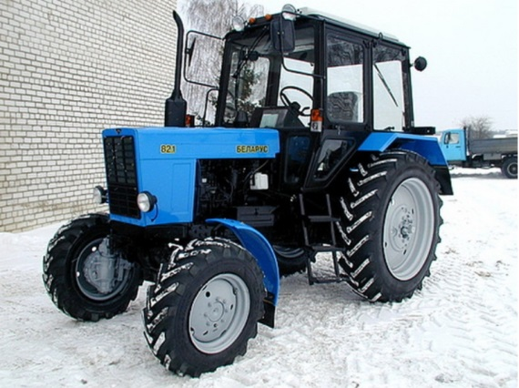

ПЛУГ и БОРОНА

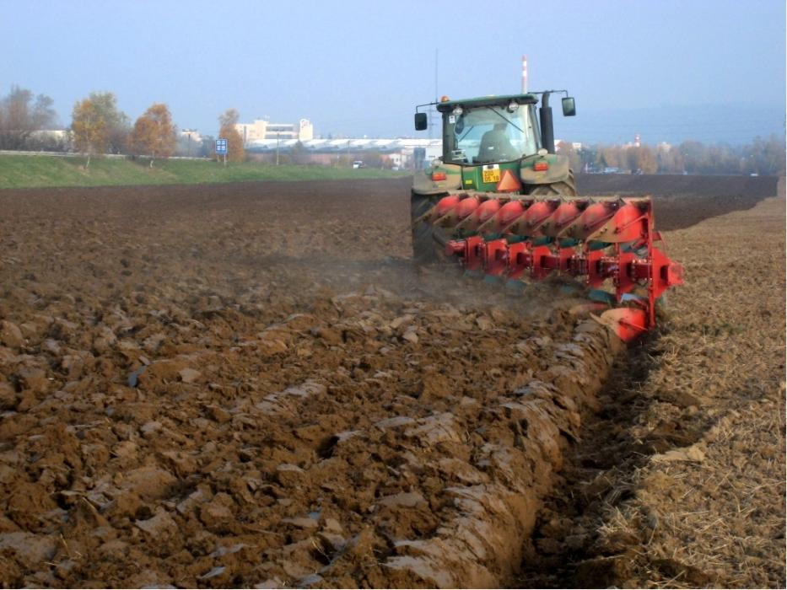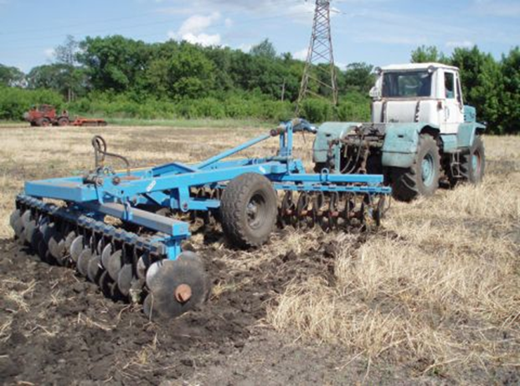

СЕЯЛКА

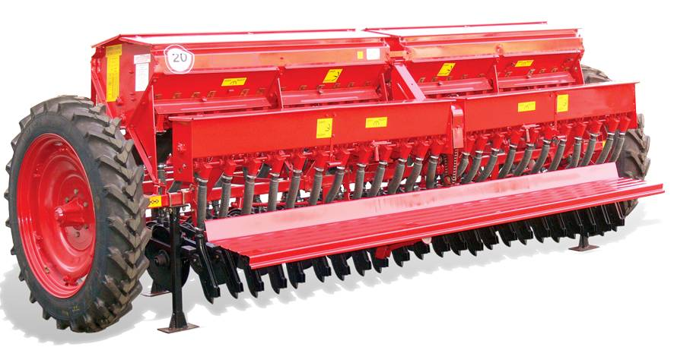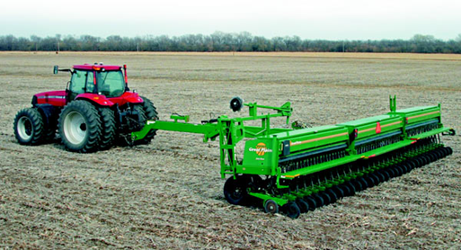

КОМБАЙН

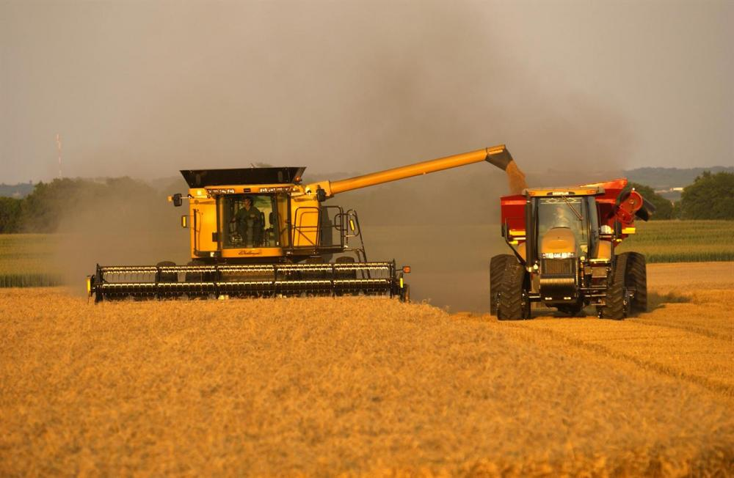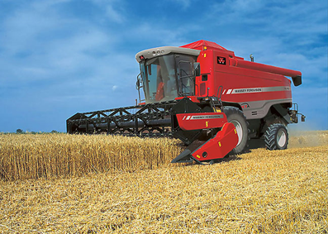
Детям о тракторе.
Особенно интересен этот материал для мальчиков!
Расскажите ребенку, что раньше машин не было и хлеб было вырастить очень трудно. Сейчас у нас все тяжелые работы делают машины. И немало их нужно, чтобы хлеб в поле вырастить и собрать урожай. Люди придумали удивительные машины. Может быть, когда ты вырастешь, ты тоже что-то придумаешь, что будет помогать всем людям.
Главная машина – трактор. Почему главная? (Выслушайте предположения ребенка).
Трактор – удивительная машина, которая сама для себя дорогу возит. Как трактор это делает Вы узнаете из рассказа (текст даю здесь по мотивам рассказа А. Ивича).
Трактор возит все орудия, которыми обрабатывают землю. Это тягач.
Чем отличается грузовой автомобиль от трактора – тягача? (Выслушайте предположения ребенка и дайте правильный ответ). Грузовой автомобиль на себе груз возит в кузове, а трактор тянет груз за собой.
Но трактор не простой тягач, а вездеход. Как ты думаешь, почему трактор можно назвать «вездеходом»? Правильно, потому что он «везде ходит» — и по дороге, и по вспаханному полю.
Как же так получается, что трактор везде может проехать, даже там, где обычная машина не проедет? (Рассмотрите трактор и машину с ребенком – обратите внимание на колёса – пусть ребенок попробует сам догадаться, за счет чего это происходит).
У трактора вместо колёс небольшие стальные катки – по четыре с каждой стороны. На катки надеты стальные ленты. Они сделаны из отдельных звеньев, как цепь. Эти ленты называются «гусеницы». Найдите гусеницы на картинке.
Заднее колесо – зубчатое. Оно цепляет звенья гусеницы и передвигает ленту. Катятся по ленте катки, как по рельсам или по ровной дороге.
Выходит, что трактор сам возит для себя дорогу. Гусеницы – это его дорога! Потому он и не боится бездорожья!

Трактор работает в поле с ранней весны до поздней осени. В кабинке за рулем сидит кто? (тракторист). Он управляет трактором.
Борона и плуг
Много работы выполняет трактор. Осенью к трактору сзади прикрепляют большой плуг. Плуг поднимает и переворачивает верхний слой почвы. Так трактор делает мягкую постельку для семян. Чтобы семена спрятались в землю от ветра и могли брать из земли все соки, которые им нужны для роста.
После этого трактор землю боронит. Если посевы озимые – их сеют перед зимой, то боронят осенью. Если посевы яровые – их сеют весной – то боронят весной. К трактору прикрепляют борону. Борона прочесывает землю зубьями как расческой.
Сеялка
Вот теперь трактор потрудился на славу! Можно прикреплять к нему сеялку. Сеялка засыпает в землю семена.
Оказалось семечко в земле, прорастет, пробьется наружу зеленым стебельком. Подойдет к концу лето, поспеют колосья. Зерна в колосьях спелые, твердые – пора собирать урожай хлеба.
Комбайн
Тогда приходит на поле другая машина – настоящий великан. Ее называют «комбайн».
Раньше людям было трудно собирать урожай – они срезали колоски серпом, потом в снопы вязали, укладывали на телегу, везли молотить. А теперь всю эту работу на поле делают умные машины – великаны «комбайны». Может быть, у тебя на кухне тоже есть кухонный комбайн, который помогает маме? А на поле комбайн другой – не такой как кухонный. Он зерно убирает и поэтому называется «зерноуборочный».
Вот и получен урожай зерна! Его везут на элеватор, где зерно хранят. Затем зерно везут на мукомольный комбинат, где из него сделают муку. А готовую муку отвезут на хлебозавод. На хлебозаводе из муки испекут хлеб. Хлеб привезут в магазин, и мы его купим.
Так хлеб к нам на стол приходит.

Прочитайте стихотворение «Как хлеб на стол пришел».
Кто всегда в заботе?
Тракторист в заботе.
Поле он лелеет,
пашет он и сеет.
Кто всегда в заботе?
Кто всегда в заботе?
Грузовик в заботе.
Возит удобренья,

Чтоб росли растения.
Кто всегда в заботе?
Дождичек в заботе.
В поле он прольется,
Колосок напьется.
Кто всегда в заботе?
Комбайнер в заботе.
Рожь он убирает,
Отдыха не знает.
Кто всегда в заботе?
Хлебопек в заботе.
Мастер он искусный,
Хлеб печет он вкусный.
Кто забот не знает?
Рейн и Майн не знает?
Хлебушка поели
И повеселели:
«Спасибо!» Хельо Мянд.

Часть 3. Бережем хлеб.
Спросите ребенка, почему хлеб надо беречь? А после этого прочитайте рассказ о хлебе.

М. Глинская «Хлеб»

Мама дала Грише большой кусок хлеба и отправила его на улицу.
Гриша ел хлеб. Хлеб был вкусный и душистый, с блестящей корочкой. Скоро мальчик наелся, а хлеба еще оставалось много. Тут ребята позвали Гришу в мячик играть. Что делать с хлебом? Гриша подумал и бросил хлеб на землю.
Проходил мимо дядя Матвей, остановился и спросил: «Кто хлеб бросил?»
-Он, он! — закричали ребята и показали на Гришу. Гриша сказал: «Я уже сыт, а хлеб оставался. У нас хлеба много, не жалко».
Дядя Матвей снял с груди золотую звездочку и сказал:
«Я звезду Героя за то, что хлеб вырастил, получил. А ты хлеб в грязи топчешь».
Гриша заплакал: «Я не знал, что с хлебом делать. Досыта наелся, а он оставался…»
- Ладно, — согласился дядя Матвей. — Если не знал — это другой разговор.— Поднял хлеб, положил на ладонь. — В этом кусочке моя работа, работа твоей матери, всей деревни работа.

Хлеб любить и беречь надо. — Отдал его Грише и ушел.
Нельзя, — возразил Саня, — хлеб запачкан, заболеть можно.
— Куда же теперь хлеб девать?
В это время проезжала по дороге телега, а за телегой бежал жеребенок Лыска.
— Отдадим хлеб Лыске, — предложила Нюра. Гриша протянул жеребенку хлеб. Лыска схватил ломоть, мигом съел и не уходит. Тянется мордой к ребятам: Давай еще! Axl Ах, как вкусно».
Вопросы для беседы с ребенком по рассказу «Хлеб»:
Почему Гриша бросил хлеб на землю?
Как бы ты поступил на месте Гриши?
Что сказал мальчику дядя Матвей?
Почему дядя Матвей не стал ругать Гришу?
Почему хлеб надо беречь? Как можно беречь хлеб? ( не покупать лишнего, из остатков хлеба можно сделать сухарики или сухарный пирог, остатки хлеба можно отдавать птичкам или другим животным.

Часть 4. Пословицы и поговорки о хлебе. Развиваем речь – рассуждение.
Пословицы для игры с детьми по теме «Хлеб»:
- Хлеб – всему голова! (Что значит «голова»? – главный. Почему хлеб всему главный?).
- Доплясались, что без хлеба остались. (Детям сложно понять переносный смысл слова «доплясались», поэтому здесь лучше использовать прямой смысл – если плясать и не работать, то хлеба не вырастишь).
Хлеб да соль, и обед пошел.
- Будет хлеб — будет и песня.
- Рожь поспела — берись за дело.
- Много снега — много хлеба.

Попросите ребенка объяснить, почему так говорят, почему люди придумали эту пословицу. Это задание развивает у ребенка умение доказывать свою точку зрения, то есть речь – рассуждение.
Можно дать задание сложнее – «найди 5 доказательств того, что эта пословица о хлебе верна».
Хлеб по праву называли святым. В нашей родной речи таких понятий мало:
мать, Родина, хлеб…Русский человек всегда верил в его святость, что, к
сожаленью, нельзя сказать о наших современниках. Несмотря на высокую
цену хлебу, его выбрасывают.
По старинному русскому обычаю хлеб, нечаянно выпавший из рук, надо не
только поднять и бережно обтереть, но и поцеловать и попросить у него
прощенья.

Грехом считалось уронить крошку хлеба и не поднять её, ещё
большим грехом – растоптать ногами.
Пора нам задуматься: а как мы на самом деле относимся к хлебу? Любовно?
Бережно? Или не очень, потому что он нам сейчас достаётся легко?
Перед взрослыми стоит важная нравственная и педагогическая задачи:
научить детей беречь хлеб. При этом большое внимание следует уделить
воспитанию определённого поведения детей. Дошкольникам свойственно
подражать взрослым, поэтому крайне необходимо контролировать своё
поведение, своё отношение к хлебу. Научитесь брать в магазине столько
хлеба, сколько можете съесть. Тогда не придётся его выбрасывать.
Познакомьте детей с народной мудростью: «Если хлеб на столе, то
О хлебе сложено немало пословиц и поговорок. Их смысл сводится к
уважительному и бережному отношению к его величеству хлебу.
Ну, а главное – ваш личный пример. Хочется верить, что вы будете учить
своих детей ценить и беречь хлеб, относиться к нему с уважением, бытьблагодарными тем, кто растит хлеб.

